以教育信息化建设，促进教育现代化发展
天津市静海区唐官屯镇教育办公室

教育信息化是衡量一个国家和地区教育发展水平的重要标志，实现教育现代化、创新教学模式、提高教育质量，迫切需要大力推进教育信息化。多年来，我们在各级领导关怀指导下，把教育信息化放在首位，加强教师信息技术培训，探索信息技术和学科融合的教学模式，加强信息技术在学校管理中的应用，打造特色信息化校园，全面提高我镇教育信息化水平。
- 加强领导，发挥学校信息化领导小组的管理作用
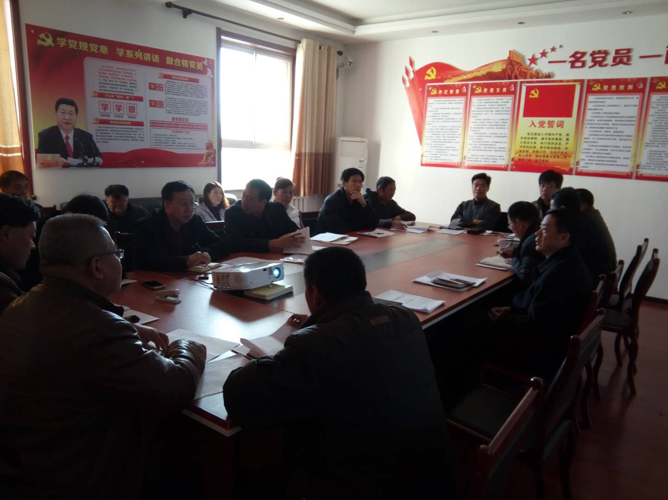
我镇要求各校明确学校信息化领导小组的具体职责，分工细化，责任到人，制订了较完善的信息化领导小组活动计划，统一思想，提高认识，加强校际交流学习，各校的信息化管理意识有了加强，教育信息化工作有了长足进步，紧跟时代之步伐，发挥着应有的引领作用。同时要求各校将加强教师教育技术能力方面的培训作为一项重要的工作来做，在教学中研究，在研究中教学，加强信息技术在学校管理中的应用，推动我镇教育信息化深入发展。
二、加快基础设施建设，提高信息化装备水平
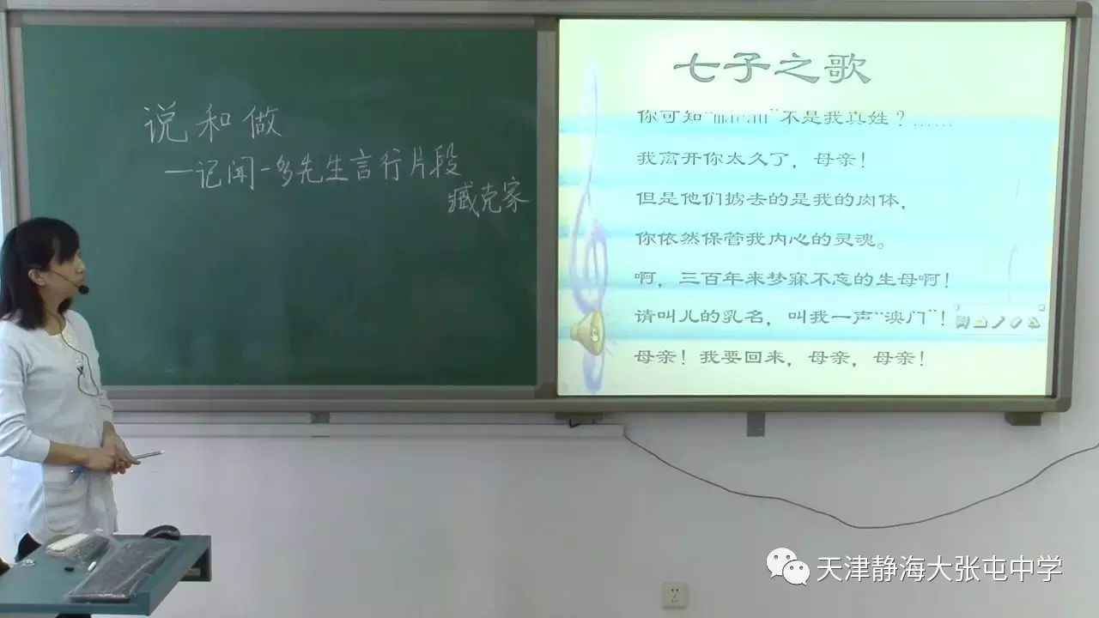
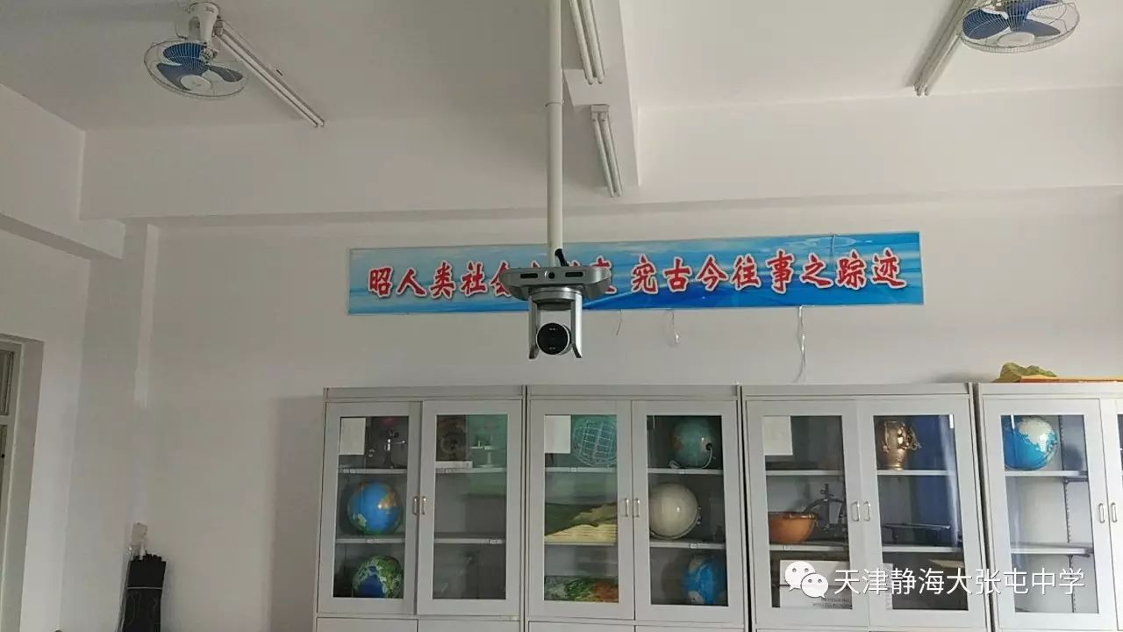
（一）基础建设信息化：利用“三通两平台”建设，科学设计各校信息化教育环境，建设一个功能比较完善的含网络通讯系统、信息服务系统、教育管理系统为一体的信息化通用校园教育平台。目前所有学校“三通两平台”建设基本完成，实现校园网络100兆接入； 2所学校装配了直播教室，8所学校安装了录播教室,5所学校安装了会议视频设备，各校均配备了电子白板，教师人手一台计算机，实现班级电脑、教师办公电脑同步直播和资源共享。
（二）资源建设数字化：
1.充分发挥校园网优化教育信息流通功能，如：“网络教研平台”、“基础教育公共资源服务平台”、“一起作业”、“狸米老师”等逐步将教师备课、课堂教学、反馈练习、课后辅导，学生个别化学习，在线考试等教学环节包容进来，形成大容量、开放式学习环境。
2. 利用“天津基础教研网” 建立网络学习空间，实现资源共享。教师充分利用信息技术改进教学方法、创新教学模式，推进教育信息化的全面普及。为教师、学生、家长建立了实名制网络学习空间“人人通”，目前全镇共注册用户达到8308人，实现人人可用。同时，鼓励师生使用天津市中小学数字图书馆和“网络教研平台”、“基础教育公共资源服务平台”资源，教师充分利用人人通上传、共享教育、教学资源，目前为止已上传人人通资源22990个。
3.优化组合各校现有教育资源，融视频、网络、多媒体等多种方式为一体，为师生提供多种类，多形式、多规格和多层次的教育教学服务。
（三）管理系统自动化。实现了对学校的管理、教育、教学、评价实行全方位的信息化管理。其中包括学校的校务、教务、总务的管理，教师、学生的身份信息、工作学习记录、评价信息等档案、学藉、学业管理。
三、以活动促发展，保障教育信息化水平不断提高
（一）加快校本资源库建设。按照自建、共建、购建相结合的工作思路，加快学校教育教学资源开发，建立具有校本特色的优质教育教学资源库。一是大力开展优秀教学案例、设计、课件的评选交流活动，不断充实校本资源库；二是利用唐官屯镇集体备课的良机，不断充实校本资源库；三是加大投入，购置优质教育资源，不断充实丰富校本资源库。
（二）以教师为切入点，推动教育信息化深入发展
教育信息化是为了培养和提升学生的整体素质，而教师信息化程度的提升，将直接影响着学生能力的培养。推进教师信息化发展，要做到以下几点：
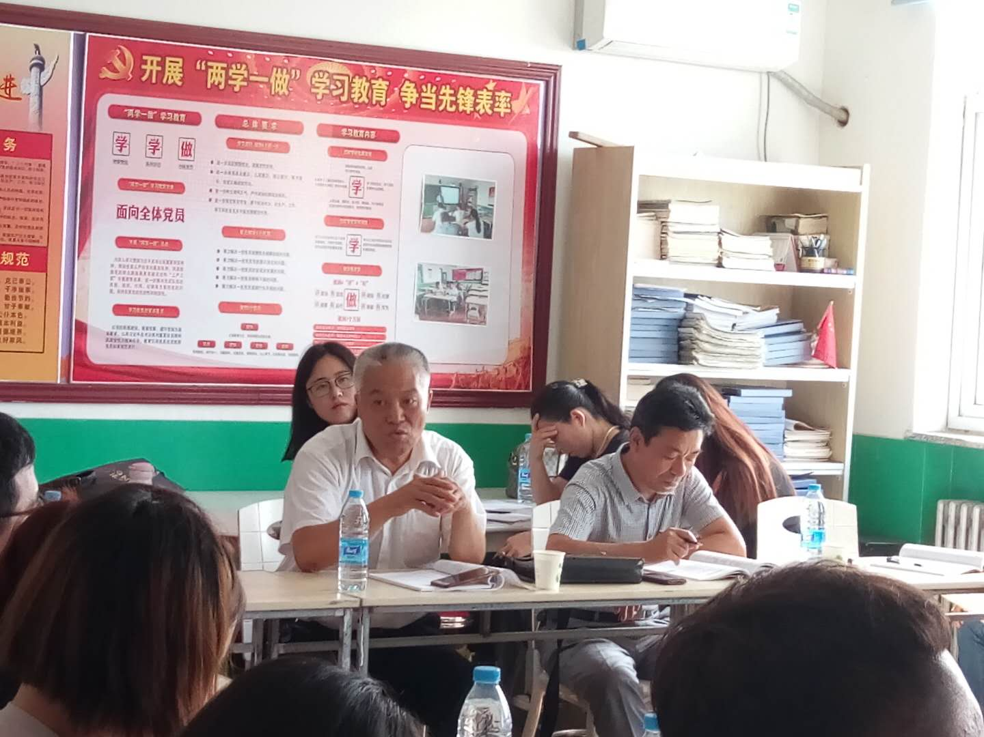
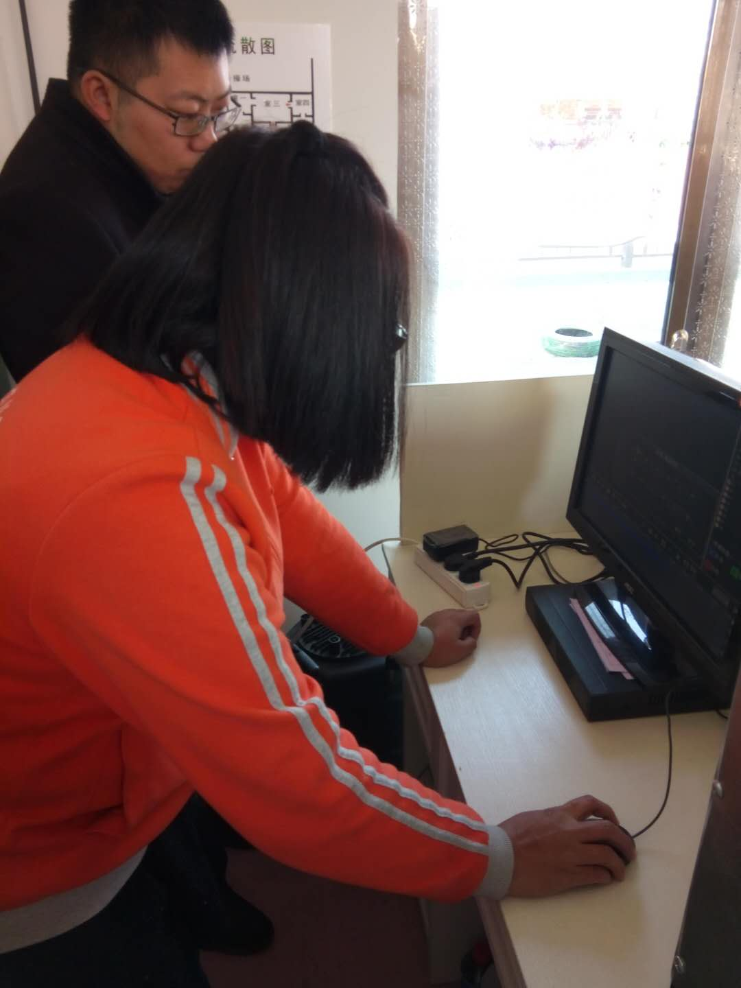
1.积极探索信息技术与学科融合的教学模式。我镇把教育信息化、信息技术与学科教学的有效整合作为新课程改革的突破口。在镇学科教研组活动中，每位教师都要轮流做中心发言人，中心发言人要承担单元或章节教学内容的资源（包括知识主体、知识背景资料、知识拓展资料、知识应用资料、教辅资源、课件、课例、教学方案设计、各种训练题、教学素材等）搜集和教学设想等进行发言，其他教师再就教学目标、教学目标和重点、难点、教学设想、教学资源等进行探讨，达成共识，每位教师再根据自己所教班级学生状况进一步制定具体的教学设计方案。
通过教研组集体备课这个活动载体，扩展教师信息资源的来源、交流了信息技术与学科教学有效整合的能力，目前教育技术、网络资源是我镇教师备课和教研的主要手段和资源、教学课件、电子白板在课堂教学中使用率很高，效果显著，大力促进了我镇教育教学质量的提高。
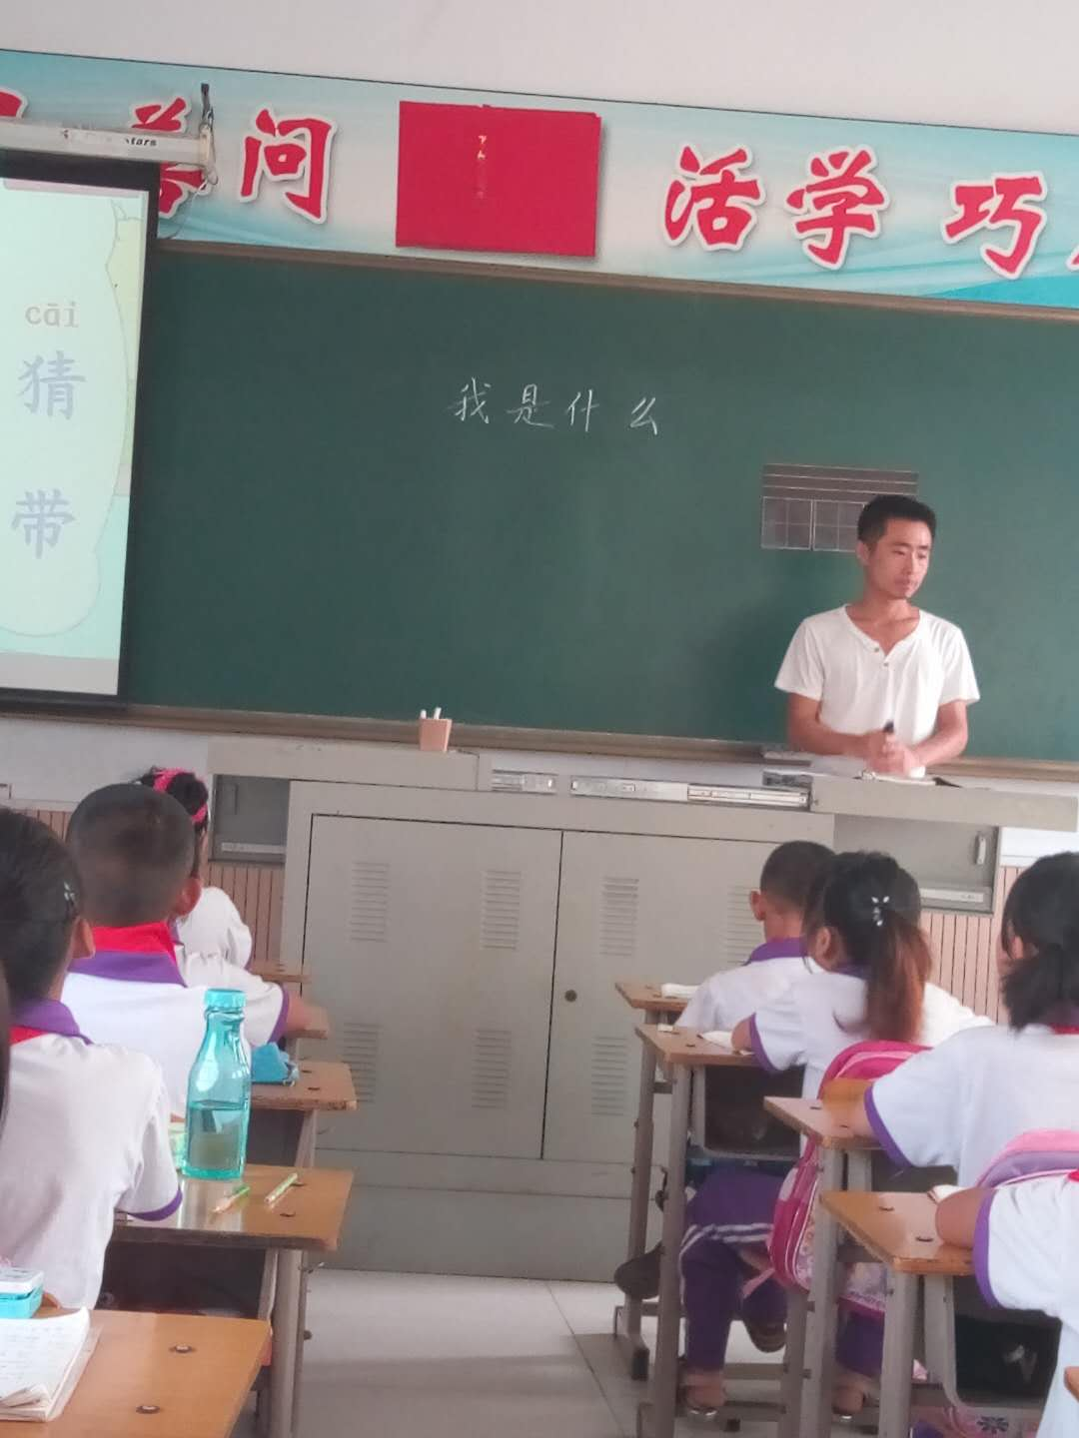
2.开展“展示评优”的活动。镇教育办公室每学期组织青年教师开展赛教活动、教学技能展示活动，定期组织网络课件展示与评优活动，要求全员参与，由镇教育办组织评委进行评议。这不仅是一种导向，更是一种展示与交流，起到较好地示范引导作用。
我镇还要求每学年每个教师在年级上好一节公开课，每个备课组上好一节“同课异构”课，开展一次中青年教师赛教活动、一次名师“示范课”和一次新教师“汇报课”活动，要求所有的公开课都要用好网络资源，将信息化应用的情况及效果纳入评价指标。这一举措不仅起到引导教师重视运用教育技术手段，重视资源应用的作用，还促进了教师对资源有效整合，网络课件优化组合的能力，有效地推动了薄弱学科的教学与建设。
3.积极组织教师参加国家、市举办的多媒体教育软件大赛、中小学电脑制作、教师教育技术与教育创新论文大赛、电子白板课例大奖
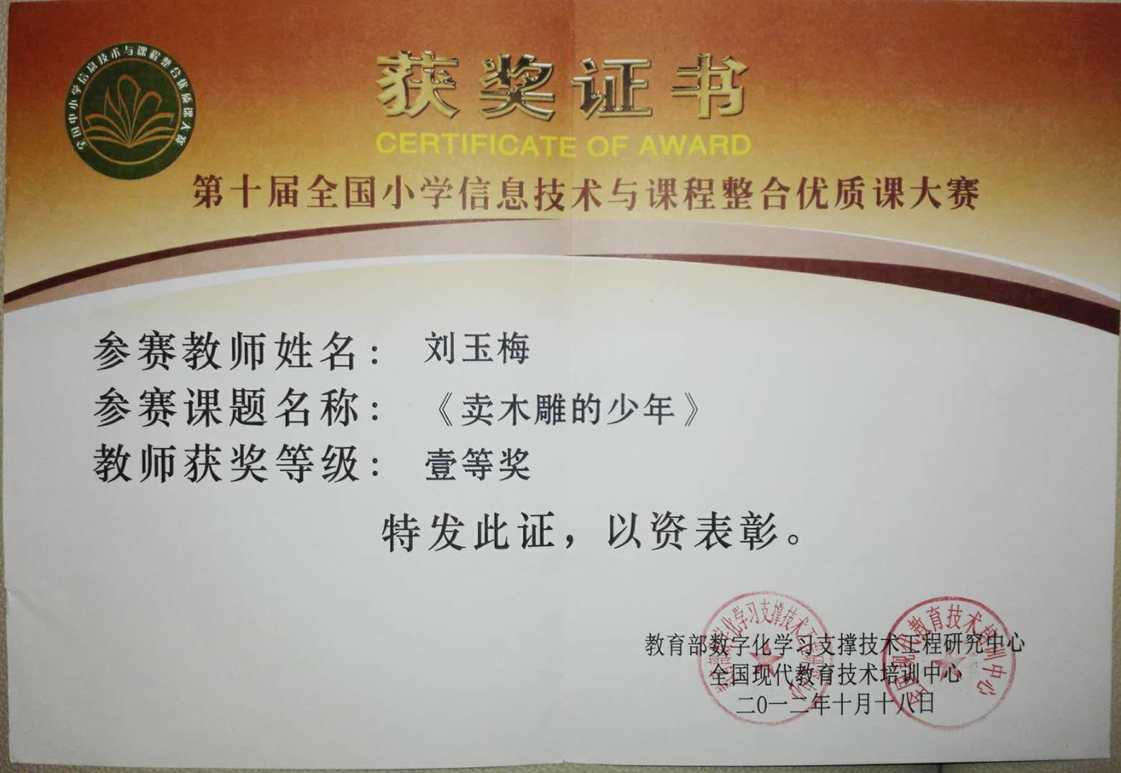
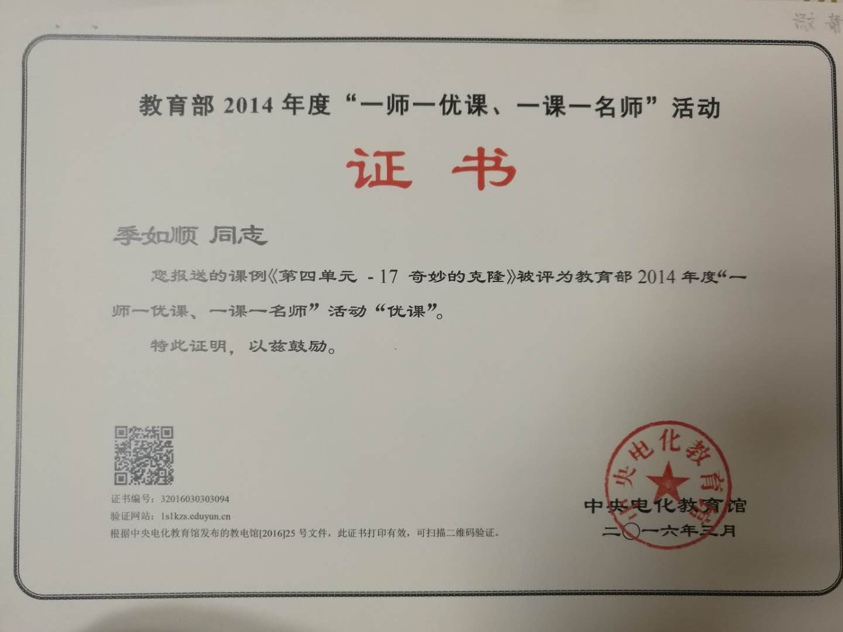
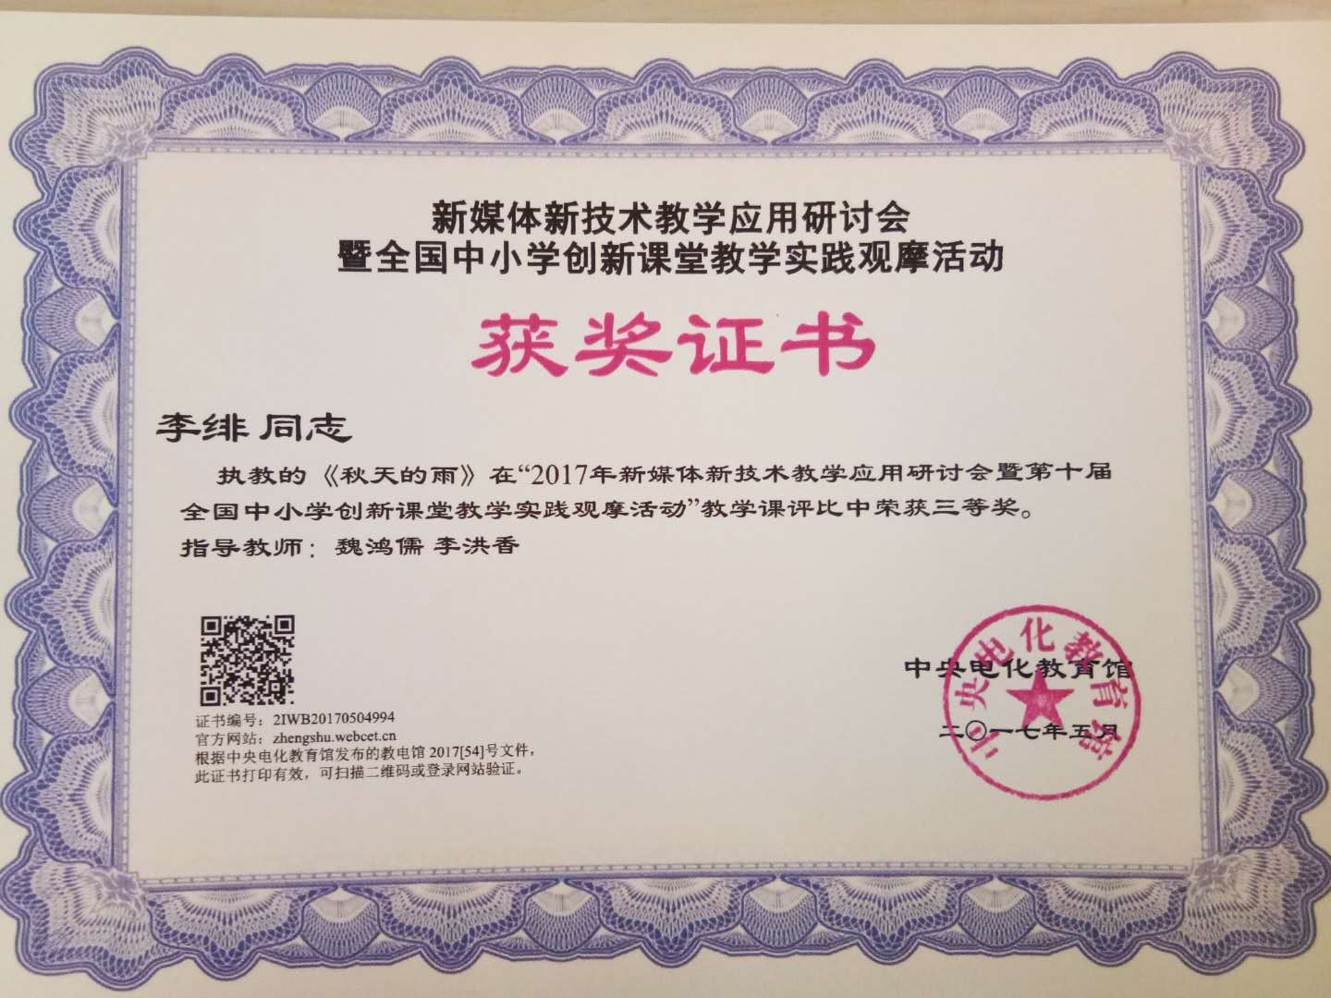
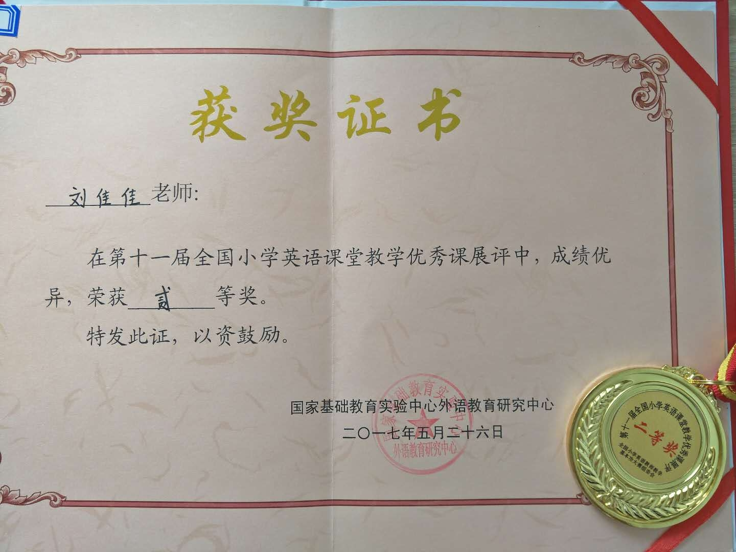

赛活动。
目前全镇上下已形成了应用信息技术的热潮，应用信息技术已成为广大师生学习、生活的习惯，信息技术应用取得丰硕成果。近三年来，我镇有8名教师13次获得国家级一、二等奖，3人获得优师优课部级奖。
四、突出特色，加强学校资源建设
在熟练掌握技术的基础上，我们要求各校把信息化建设与学校特色发展进行了有机地整合。
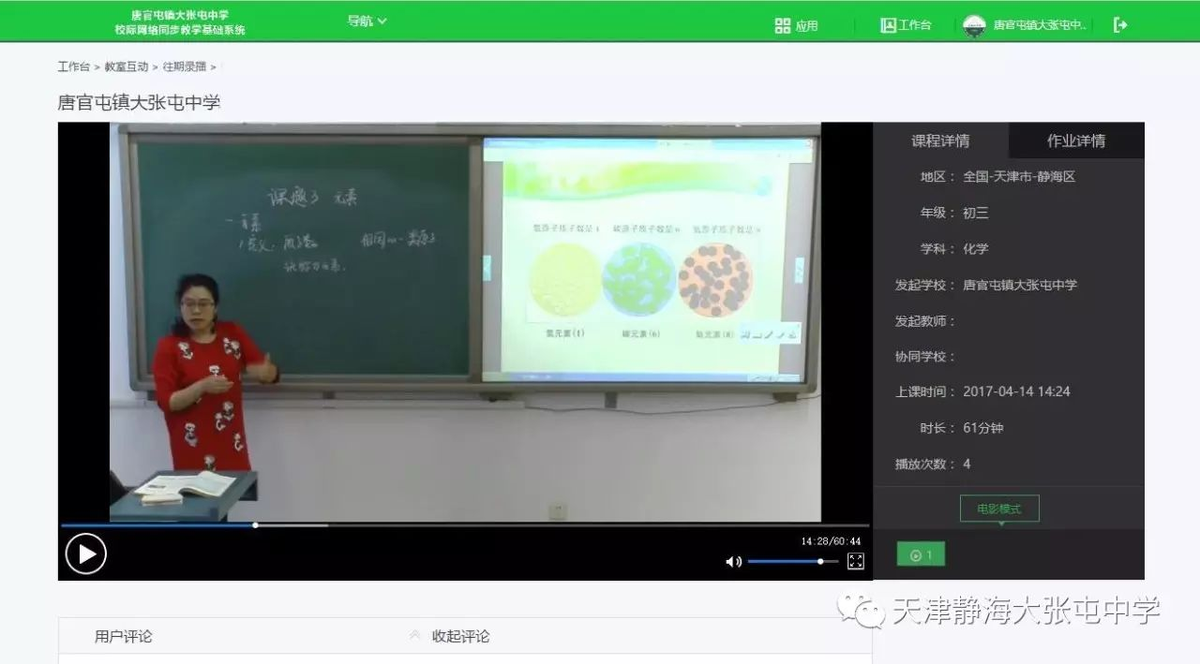
大张屯中学把自录课作为大张屯中学特色教研活动，已经坚持了多年。教师随时都可以用摄像机录下自己的授课过程，把授课的视频保存在校园网以及网络视频平台上，所有教师都可以利用课余时间随时观看所有教师的授课视频然后进行教研，教师自己也可以通过观看自己授课的视频找出自己的缺点和不足加以改正。
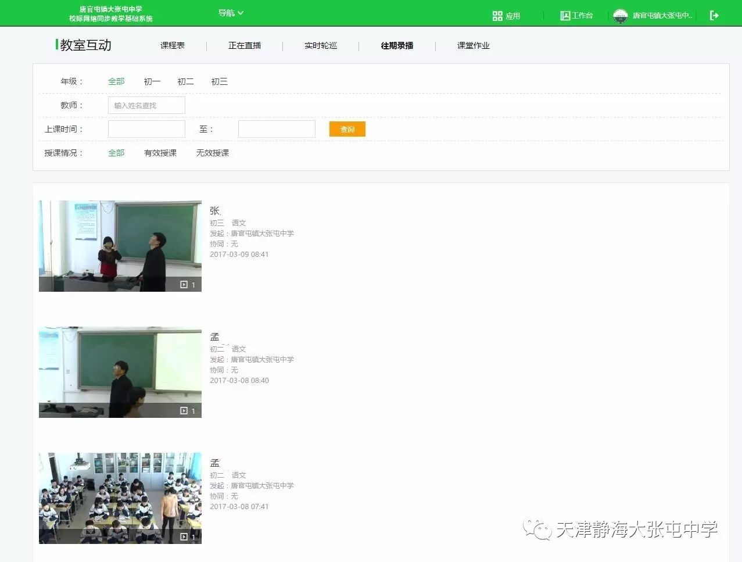
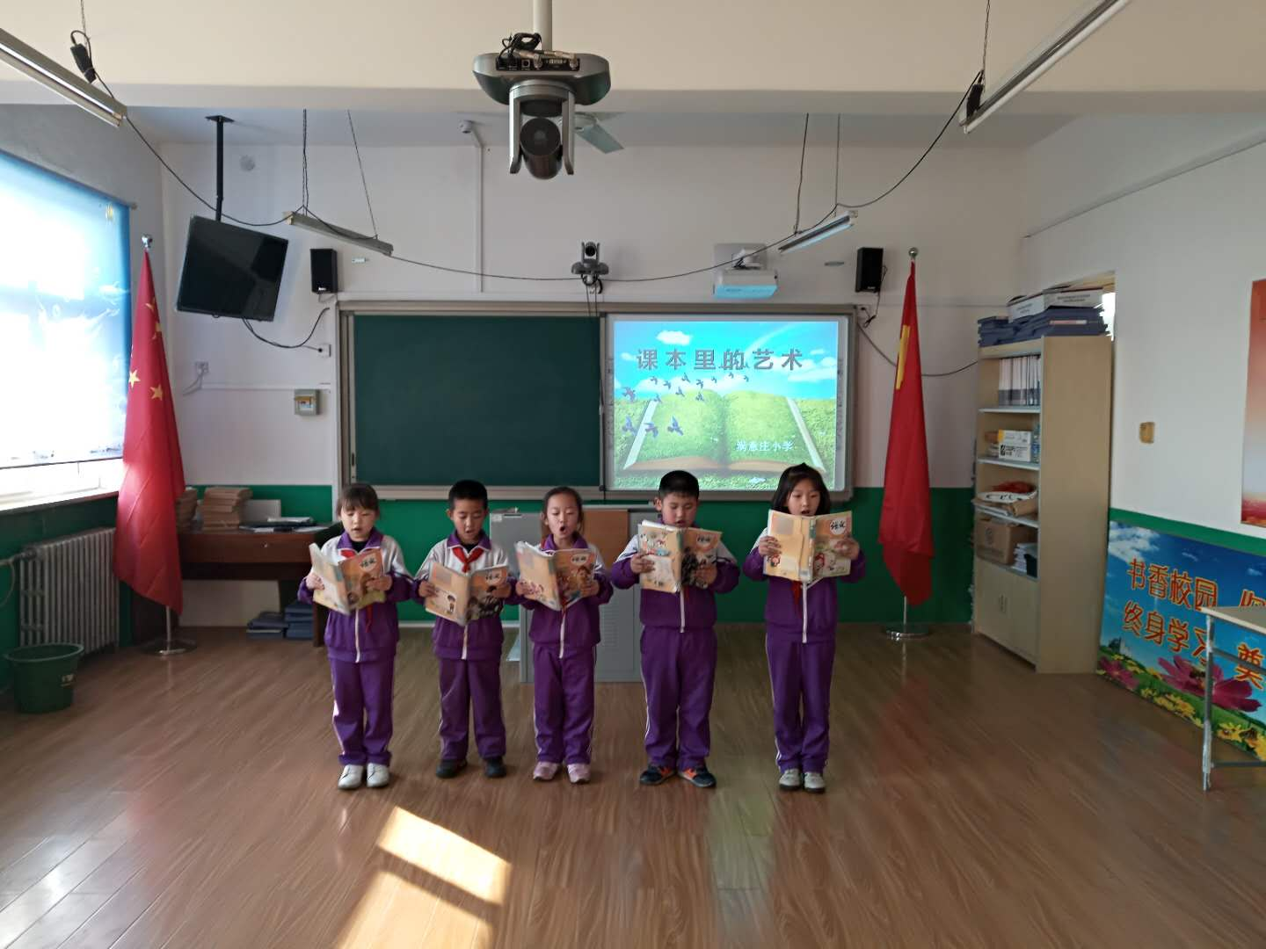
满意庄小学和大张屯中学网络教研突破了地域的限制，借助网络进行教研活动，即可以节约各校的交通成本，又能节省教师们耽误在路上的时间，而且在网络中进行远程即时互动，也达可以达到与面对面座谈同等的效果。
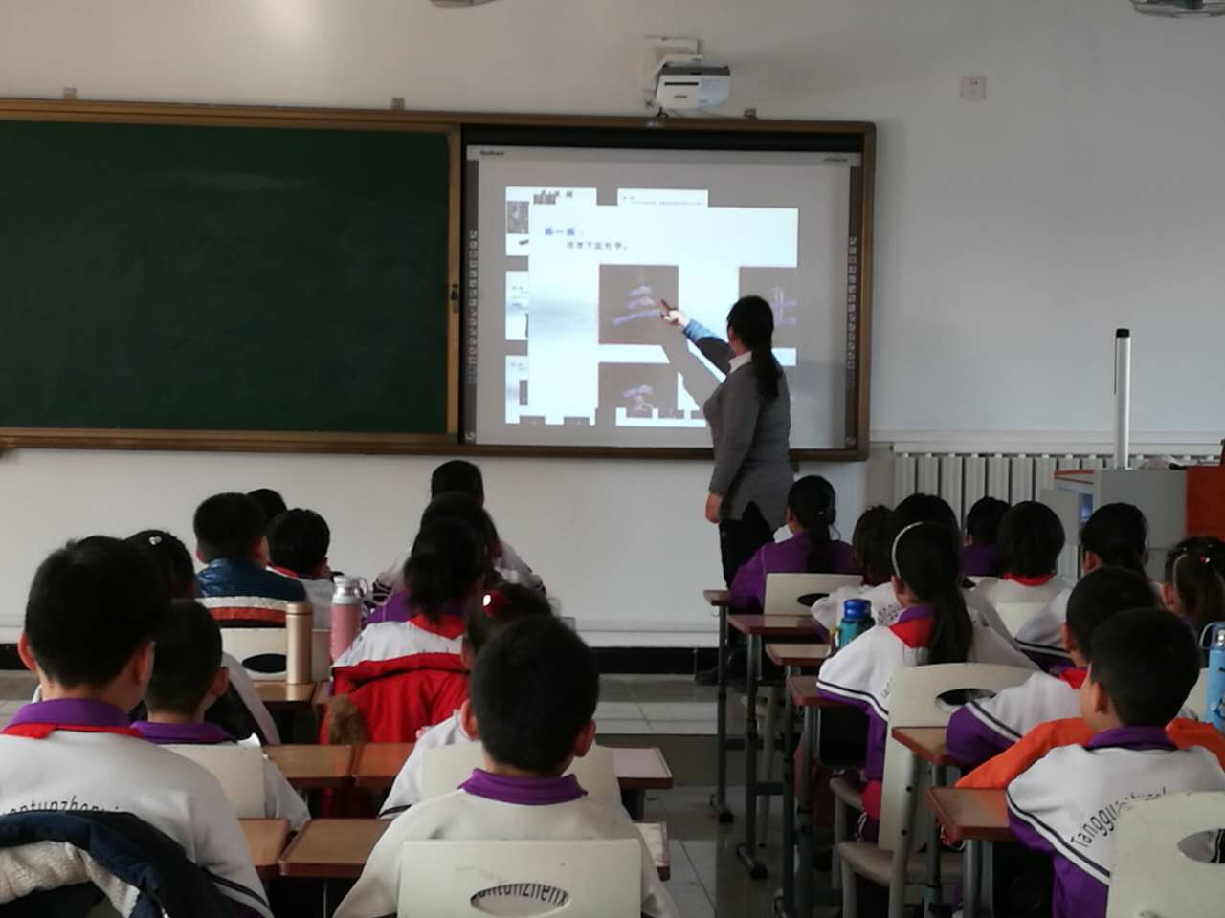
唐官屯镇小学多年来一直坚持艺术教育为先导，书法成为该校一道靓丽的风景线。为了开展科学、规范、高质量的书法教学服务，开发了具有学校特色课程资源《快乐习字》，有效缓解学校书法师资短缺难题，让普通老师也能上好书法课。
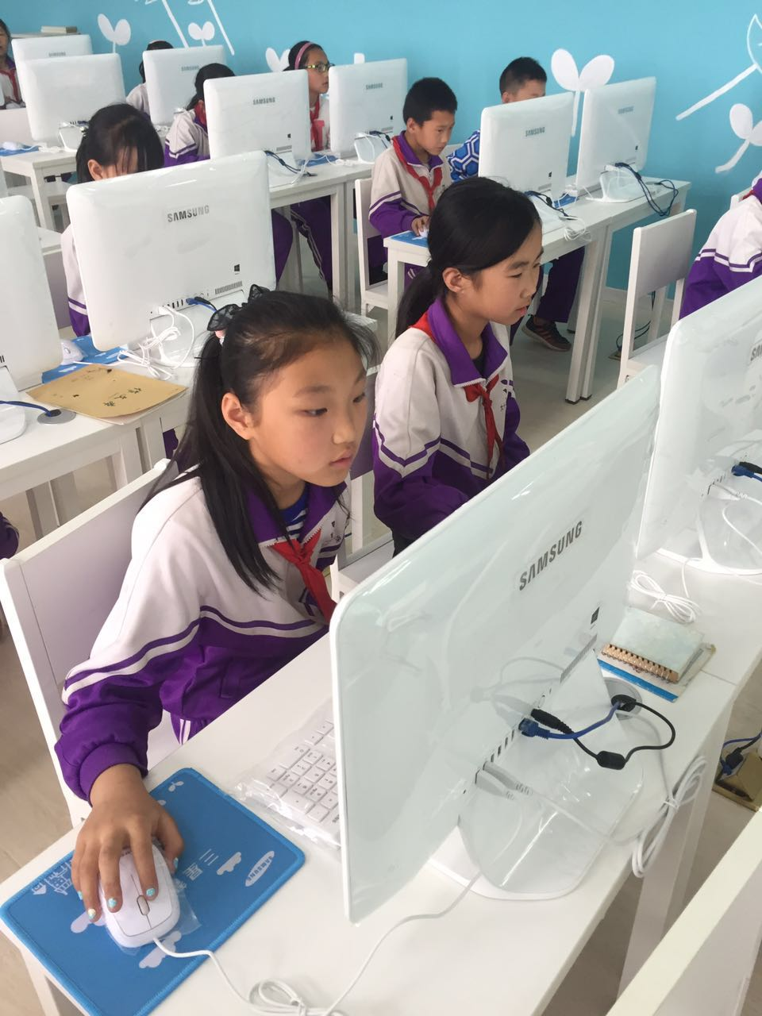
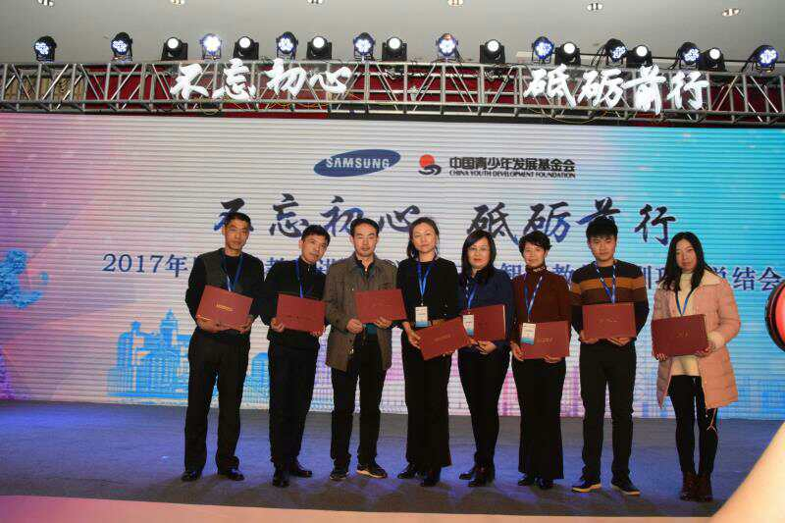
大十八户小学积极优化资源配置，2016年向中国青少年发展基金会争取三星智能教室建设项目，并与年底建成投入使用，内设三星台式一体机40台，智能教室的建成极大地弥补了识设备陈旧问题，为信息化教学提供了良好的条件。2017年又借助三星种中国青基会实施三星智慧教师培训工程，先后派出十人次赴北京，上海，嘉兴参加三星智慧教师培训，接触现代教育技术应用，教育先进理念和现代教学方式，这极大地促进了教师教育理念的转变和现代教育技术的应用能力。
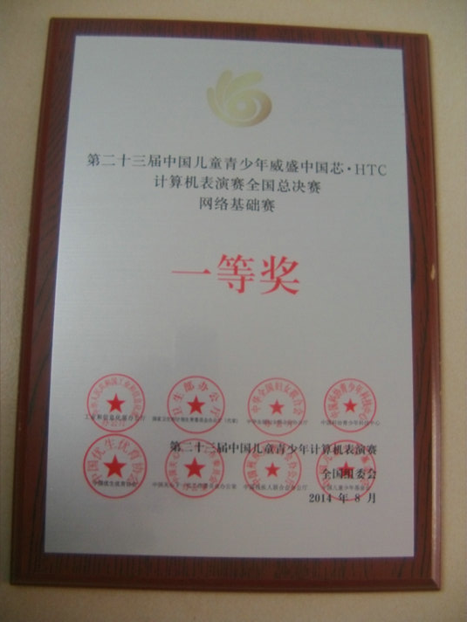
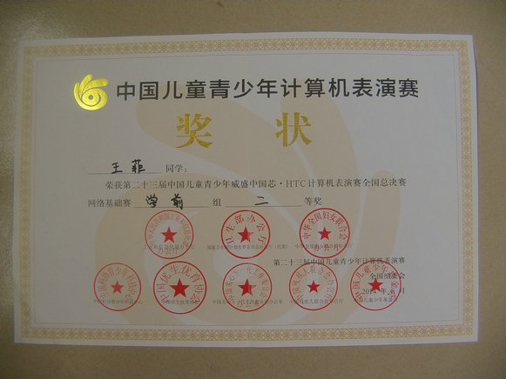
亚庄子小学、大十八户小学、满意庄小学多年来一直注重学生信息技术能力的培养，把学生的发展作为首位，多次代表天津参加“中国儿童青少年威盛中国芯计算机表演赛”共计144人次学生荣获一二三等奖；多次组织学生参加了博学乐园网络书法大赛，每年获奖人数达百人。
几年来，唐官屯镇一直把教育信息化作为学校发展的首要发展的战略地位，目的是通过信息化来带动学校教育的现代化，努力实现教科研活动的信息化，利用网络开展教科研活动，逐步开展校际远程教学与听课、评课、远程培训等，进一步提升学校发展内涵，打造数字化校园。

